PIRMADIENIS

• Labai patiko pasaka “Varna ir sūris“ taip pat žiūrėjome filmuką per youtube, labai gražiai iliustruotas, todėl turbūt patiko ir žiūrėjome visa rytą
• Iš popieriaus iškirpome sūrį, bandėme truputį spalvinti, nelabai patinka.
• Mokame pasakyti KAR, taip prašosi, kad dar žiurėtume pasaką “Varna ir sūris.”

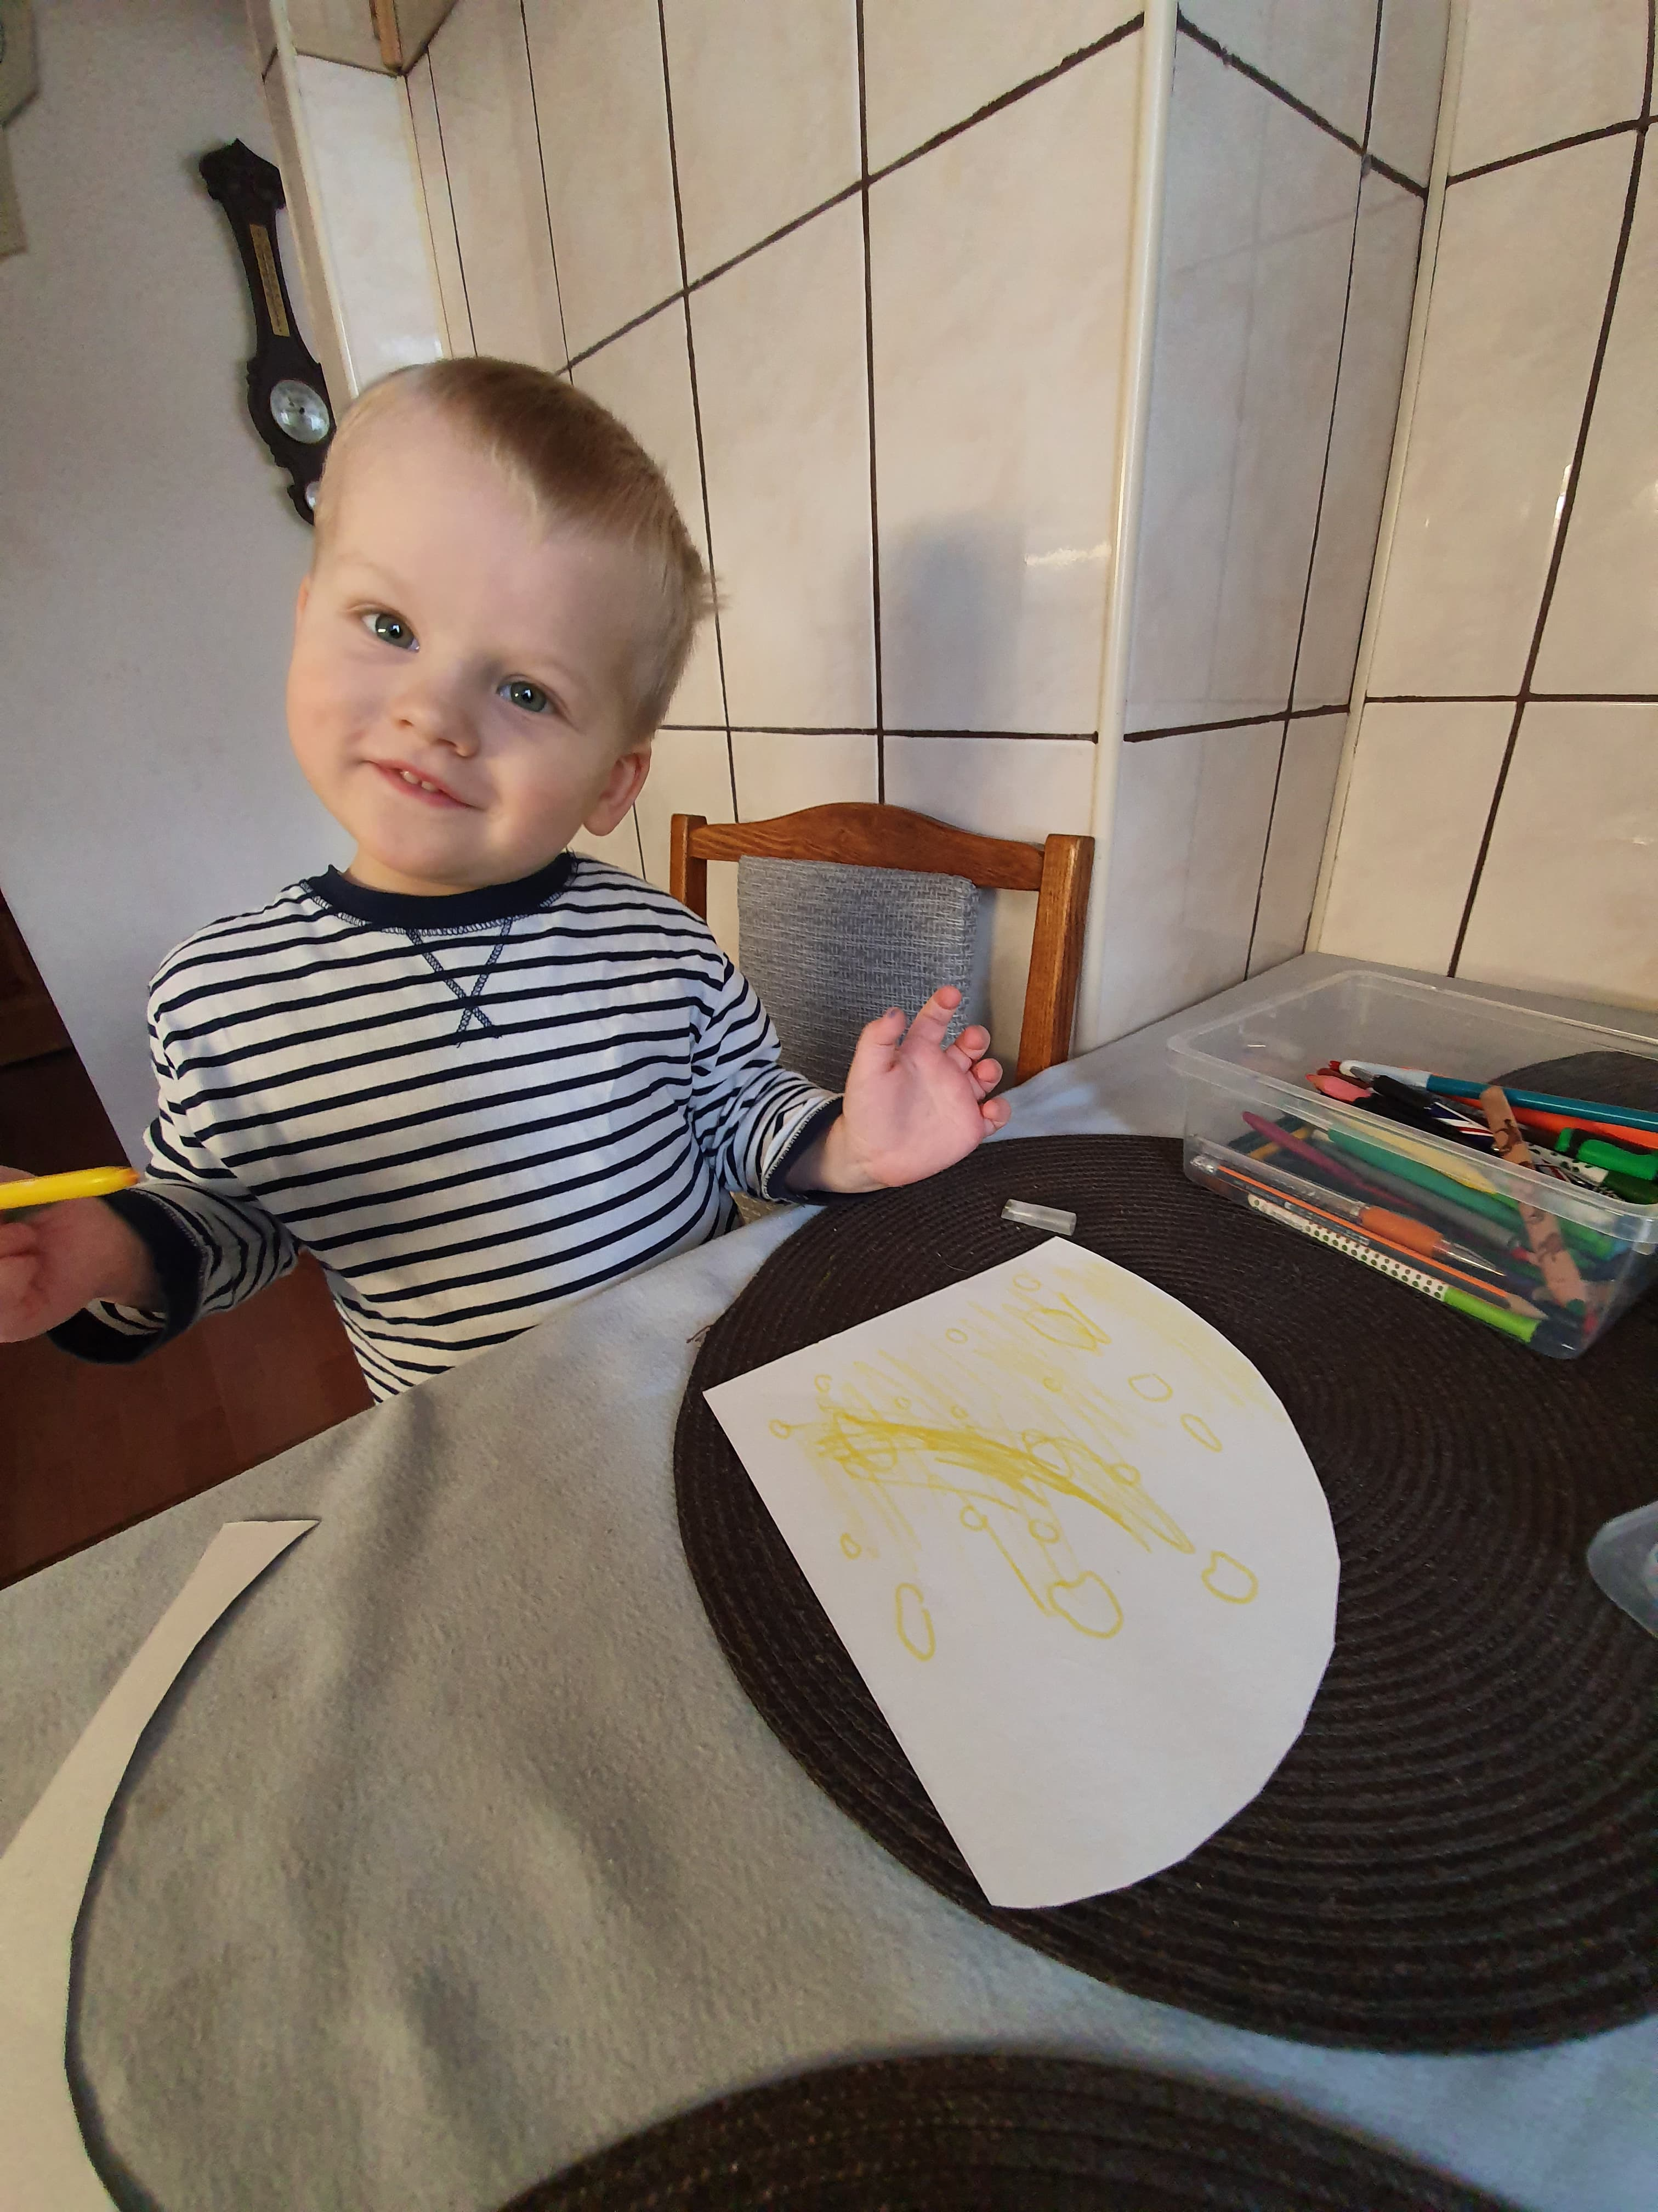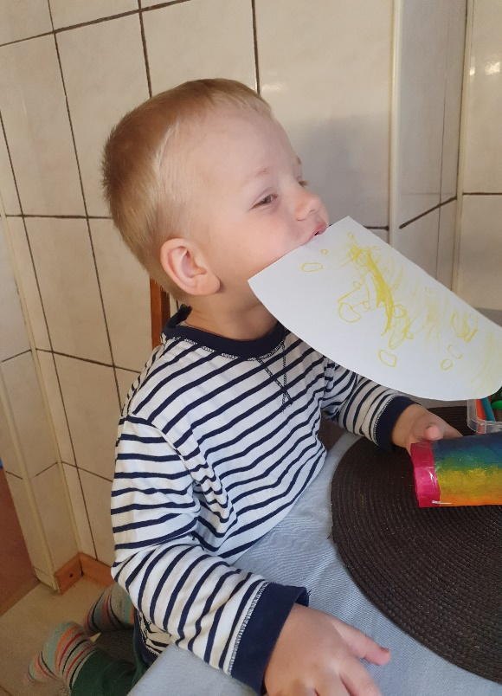

ANTRADIENIS

• Žaidėme ir klausėme „ Graži mūsų šeimynėlė. “
• Klausėme “Žvirbli žvirbli“

TREČIADIENIS
• Atlikome kvėpavimo pratimus
• Pašokinėjome ant abiejų kojų, bandėm nesilaikydami pastovėti ant vienos kojos, tada ant kitos.
• Iš kaladėlių statėme bokštą.

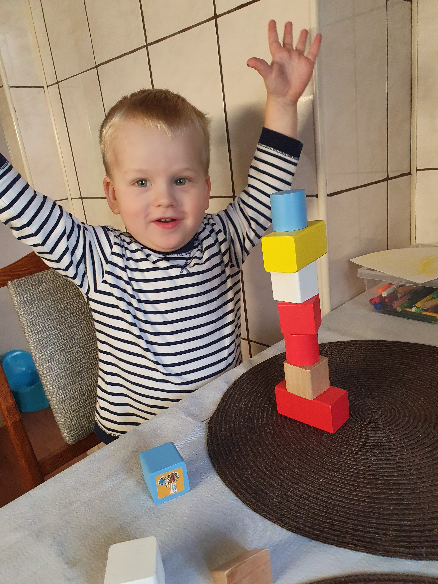

KETVIRTADIENIS

• Mokėmės pažinti paukščių garsus.
• Kur jie gyvena ir kaip atrodo paukštelių namai, pasilikome aptarti savaitgalį, sode.

PENKTADIENIS
• Trumpai prisiminėm savaitės darbelius, paklausėm visų dainelių.
• Vartėme knygeles.

